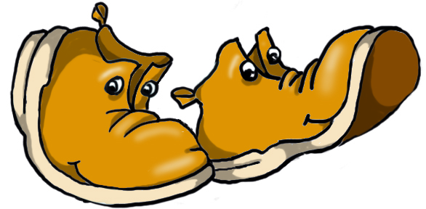
Ausmalbild

Hier kannst du das Bild ausmalen. Du kannst auch noch eigene Dinge in das Bild einfügen, lass deiner Fantasie freien Lauf.

